Debreceni SZC  Mechwart András  Gépipari és Informatikai  Technikum |  |  | MŰVELETI UTASÍTÁS |  |  |  |  |  |  |  | Műveleti utasítás száma: |  | Lapszám:
 |  |  |  |  |  |  |  |  |  |  | 001 |  | 1
 |  |  |  |  |  |  |  |  |  |  | Művelet megnevezése: |  | Művelet száma:
 |  |  |  |  |  |  |  |  |  |  | 001 |  | 1
Anyag: |  | Anyagállapot: | Munkadarab megnevezése: |  |  |  |  |  |  |  | Rajzszám: |  | Sorrendterv száma:
S275JR |  | Húzott | Cap |  |  |  |  |  |  |  | 001 |  | 1
Program szám: |  | Vezérlő: | Gép: |  |  |  | Nyersméret: |  |  |  | Készítette: |  | Dátum:
1001 |  | NCT 203 | MIniturn |  |  |  | 80.8xØ30 |  |  |  | Petruska Milán |  | 2026.04.13.
Műveleti vázlat:
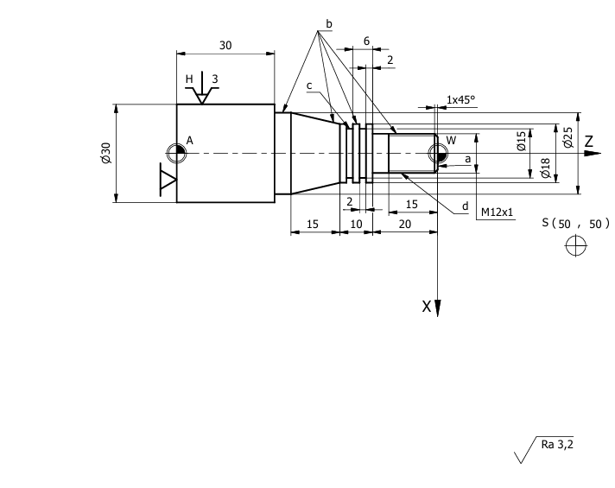
Befogás: |  |  |  |  |  |  |  | Készülék:
Sor-szám | Műveletelem |  |  | Felület jele | a_{p} | f_{n} |  |  | v_{c} | i |  | Szerszám és mérőeszköz
 |  |  |  |  | [mm] | [mm] |  |  | [m/min] | -
1. | Befogás
2. | Oldalazás |  |  | a | 0,8 | 0,202 |  |  | 192 | 1 |  | CCMT09T308-MP6 WPP30G  Lapka  SCLCR1212F09  Szerszámtest
3. | Kontúr Nagyolás |  |  | b | 0,8 | 0,219 |  |  | 119 | 5 |  | CCMT09T308-MM4 WSM10S  Lapka  SCLCR1212F09  Szerszámtest
4. | Kontúr Simítás |  |  | b | 0,6 | 0,158 |  |  | 159 | 1 |  | VCMT110304-FM4 WMP20S  Lapka  SVJBR1212F11  Szerszámtest
5. | Beszúrás |  |  | c | 2 | 0,133 |  |  | 117 | 2 |  | G4011-1212R-2T12DX18  Szerszámtest  DX18-2E200N02-UD4 WSM33G  Lapka
6. | Menetvágás |  |  | d | 0,1 | 1.175 |  |  | 196 | 5 |  | W2011-1212R-WT26  Szerszámtest  WT26-R-ER-AG60 WSM23X  Lapka
7. | Kifogás
8. | Ellenőrzés |  |  |  |  |  |  |  |  |  |  | Tolómérő, Microméter, Menetfésű

